- Пишем ищем сайте яндекс клауда “Identity and Access Management”;
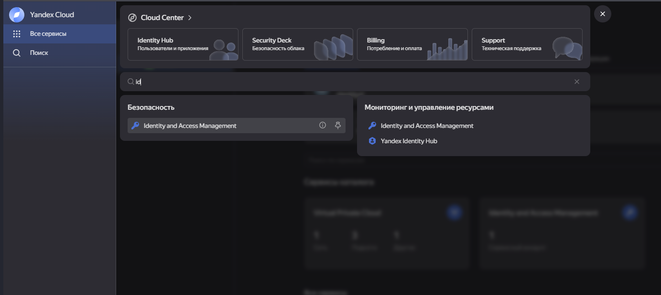
- Нажимаем “Создать сервисный аккаунт”;
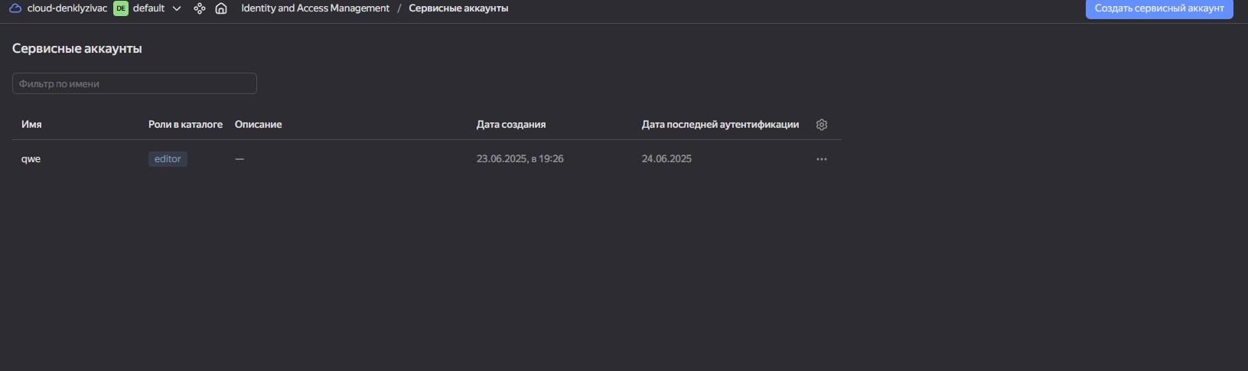
- Создаем аккаунт, добавляем роль “editor”;
- Заходим туда;
- Нажимаем права доступа, далее справа назначить роль;
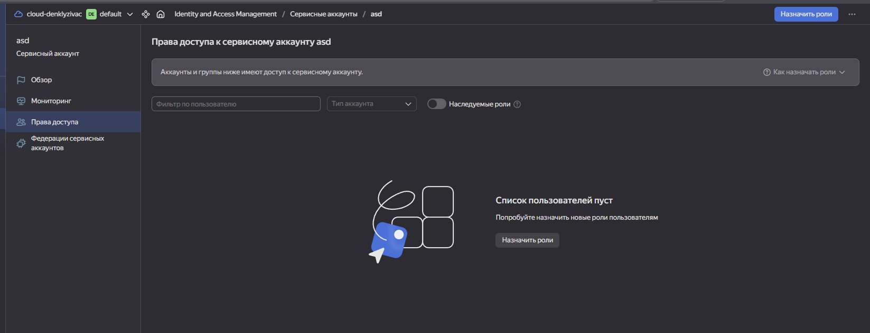
- Выбираем аккаунт и сохраняем;
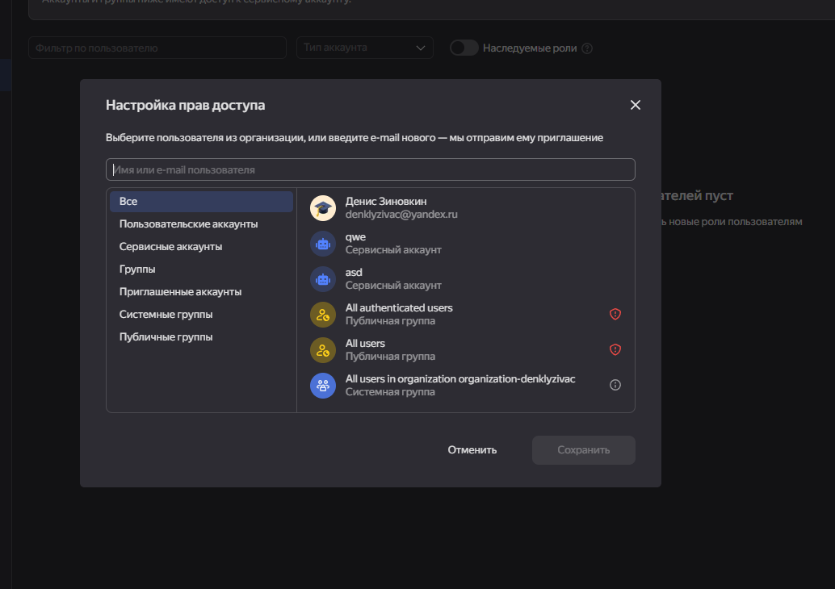
- Возвращаемся в Обзор, нажимаем создать новый ключ. Выбираем Api-ключ и в области действия выбираем vision;
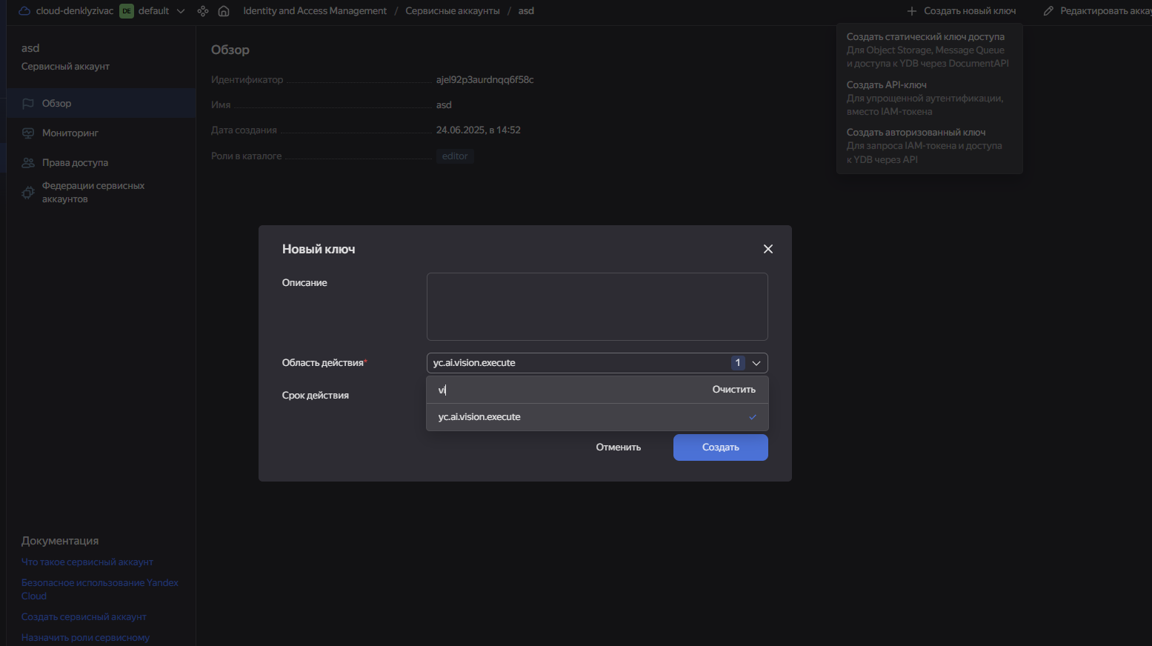
- Заходим https://console.yandex.cloud/folders, копирует тут
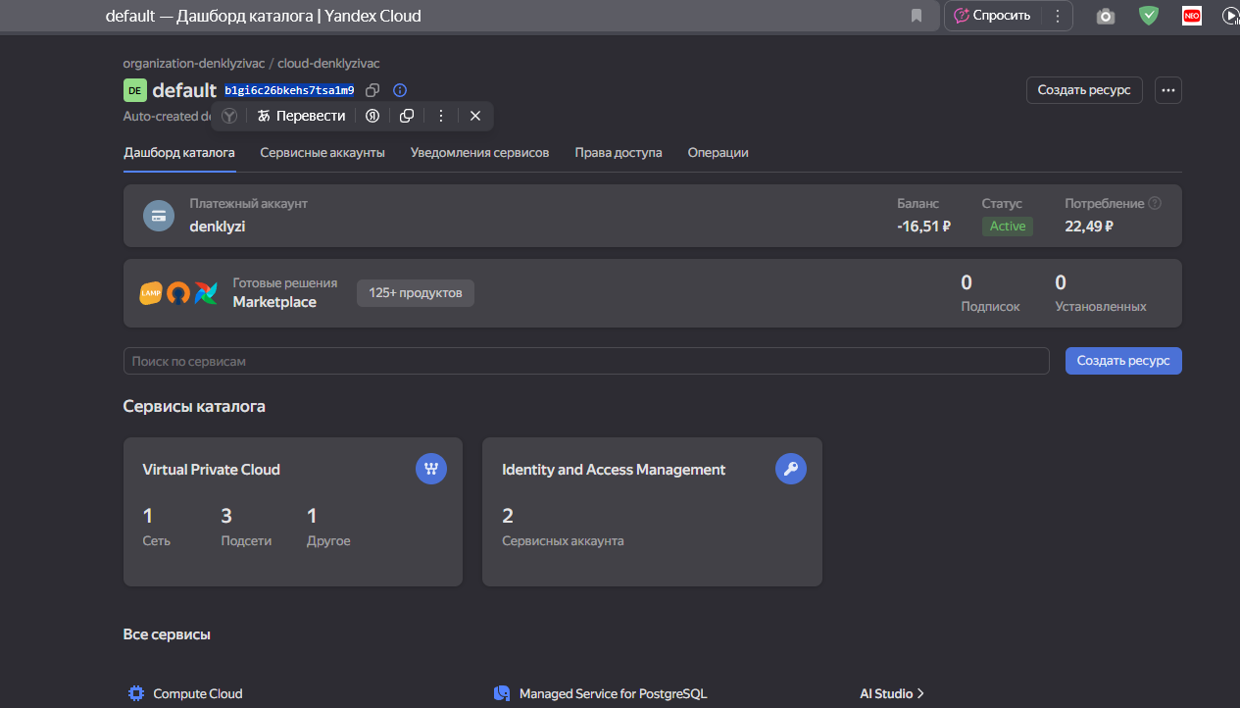

Нам потребуются Api-ключ и ключ с пункта 8

